Сценарио наставног часа из предмета „Чувари природе“

ОПШТИ И МЕТОДИЧКИ ПОДАЦИ О НАСТАВНОМ ЧАСУ

Предавач:  Школа:  Наставни предмет:  Наставна јединица:  Претходна наст. јединица:  Разред:  Циљ часа:  Задаци часа:  Облици рада:  Наставне методе:  Наставна средства:  Литература: | Живко Ковачевић, Мастер Менаџмента у образовању  ОШ „Кнез Сима Марковић“ Барајево  Чувари природе  Мој кућни љубимац  Напуштене животиње  IV (четврти)  Усвајање става одговорног власништва ученика према кућном љубимцу.  Развијање одговорности према животињама - кућним љубимцима.  Стицање основних знања о потребама животиња - кућним љубимцима.  Усвајање појма стерилизације и разбијање предрасуда о стерилизацији животиња.  Усвајање појмa и уочавање користи микрочиповања за животињу и човека.  Уочавање значаја личног ангажовања и подстицање на активизам.  Фронтални, групни, индивидуални  Дијалошка, демонстративна, метода рада на тексту  Радни материјал (текстови, фотографије, папири, фломастери, хамер папир)  „Добробит животиња и ми“ - приручник за програм, ORCA,  Београд, 2007.
ТОК АКТИВНОСТИ

Припремна фаза:
Ученике делим у пет група по пет ученика.
Делим неопходан материјал за рад (мала коверта са текстовима, велика коверта са фотографијом животиње - кућног љубимца, текст-маркере, хамер папир, папириће у боји).

Подстицаји за рад:
Кратко подсећање на садржај претходног часа, када смо говорили о напуштеним животињама, узроцима појаве напуштених животиња, кућним љубимцима на улици.
Истицање циља часа: Кућни љубимац

Фаза групног рада:
Ученицима дајем упутства за рад.
Свака група пред собом има припремљен материјал. Садржај мале и велике коверте је различит за све групе - прилози бр. 1, 2, 3, 4 и 5.
Задатак сваке групе је да изабере вођу, који ће отворити малу коверту и поделити текстове члановима своје групе. Сви чланови једне групе имају исти текст.
Пошто сви прочитају текст, текст-маркером ће подвући оно што мисле да је најважније у датом тексту.

Док ученици раде, важно их је усмеравати и консултовати се са њима, како би што боље одрадили задатак, тј. издвојили само најважније чињенице везане за одређену животињу.

Следећи корак је израда паноа на хамер папиру.
На хамер папир треба залепити слику животиње која се налази у великој коверти. Након тога, ученици према смерницама које исписујем на табли бележе најважније информације о животињи - евентуалном кућном љубимцу.

- Потребан простор...
- Исхрана животиње...
- Одржавање хигијене...
- Здравствена нега...
- Однос према љубимцу...
- Још је важно да знамо...

Извештавање група:
Након урађених паноа, свака група се припрема за излагање.
Чланови групе ће окачити пано на таблу, а вођа групе излаже садржај. Током излагања, ученици пажљиво слушају и након тога постављају питања, уколико им је нешто нејасно, а у вези је са изложеним садржајем.

Размена материјала:
Пошто су све групе завршиле са излагањем, истичемо најважније за сваког кућног љубимца, понављамо значење појмова микрочиповање, стерилизација и вакцинација, а ученици размењују радни материјал (текстове) у зависности од тога коју животињу би желели за свог кућног љубимца - пса, мачку, папагаје, хрчка или зеца. На тај начин ће се детаљније информисати о тој животињи.
Као додатну литературу препоручујем им енциклопедију „Све животиње света“ коју могу да пронађу у школској читаоници или да питају медијатекара/библиотекара да им препоручи нешто друго.

На крају часа фотографишемо се за одељењски пано.

ПРИЛОГ БР. 1

Да ли је пас прави љубимац за тебе?

Пси могу бити веома добри пријатељи. Они су интелигентни, верни и забавни. Али, пас захтева да му се посвети много времена. Скупи су за издржавање и потребно им је много простора за игру. Пса не треба да узимају они који много времена проводе ван куће.

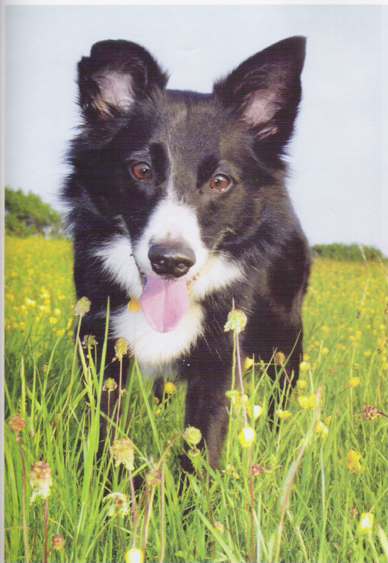
Шта је потребно куци?

- Псу је потребно друштво, да буде са другим псима или људима, да не буде предуго сам.
- Правилна исхрана: пас не сме да једе пилеће кости, зато пто су шпицасте и могу да му повреде црева. Уколико не можете да му приуштите специјалну храну за псе, врло ће бити задовољан месом без костију или житарицама (пиринач или палента) са додатком мало воћа и поврћа.
- Увек свежа и чиста вода.
- Простор за спавање.
- Двориште да би могао да трчи или скаче. Пса треба и редовно шетати и обавезно му ставити поводац, а нарочито када је близу улице или других паса.
- Обавезно га чешљати сваког дана и проверавати му здравље зуба.
- Важно је за њим чистити измет.
- Пас мора да има огрлицу и да буде микрочипован (то је чип који садржи податке о твом псу и власнику).
- Стерилиши свог пса. Стерилизација је мала операција после које твој љубимац више неће имати потомке. Јако је тешко наћи добре власнике за твог љубимца и зато је боље стерилисати га како не би могао да се размножава!
- Води редовно пса код ветеринара, не само када је болестан. Вакциниши га против заразних болести. Редовно га чисти од бува и од глиста.
- Када идеш на пут, свог љубимца остави код поуздане особе која зна све о псима или га поведи са собом.

Важно је правилно се бринути о свом љубимцу, како би он био срећан!

ПРИЛОГ БР. 2

Да ли је зека прави љубимац за тебе?

Људи држе домаће зечеве као кућне љубимце већ 1000 година. Колико су о њима научили?

Шта је потребно зеки?

- Дај му простора. Зеки треба исто толико вежбања, активности и трчања, као и малом псу.
- Зечеви воле да живе са другим зечевима и не треба их држати одвојено од њих. Пошто брзо заборављају своје другаре (после само неколико сати), увек их треба држати заједно, чак и када иду код ветеринара.
- Зечеви су стидљиве животиње којима је потребно време да стекну поверење према свом власнику. Не ради ништа на силу. Кад стекне поверење, дозволиће ти да га милујеш.
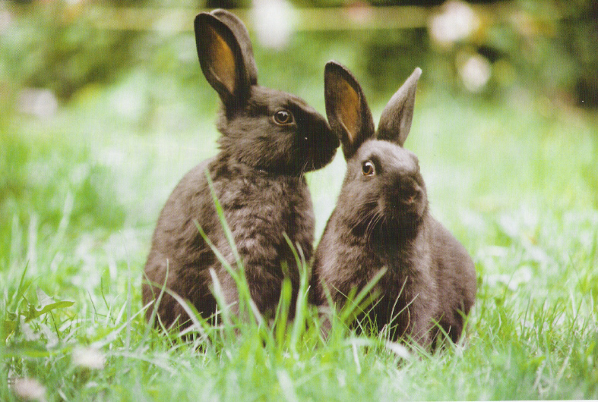
- Правилна исхрана - Зечји зуби никада не престају да расту, тако да им је стално потребна храна која ће им стругати зубе. Пронађи одговарајућу храну за свог зеку у специјализованим радњама хране за љубимце. Увек му обезбеди свежу воду, најбоље би било да то буде специјална посуда у коју вода постепено капље, како је не би преврнуо.
- Сваког дана потребно им је чистити место за спавање, ставати ново сено, а целу кућицу чистити једном недељно.
- Стално га посматрај. Зечеви су ћутљиви и никада неће плакати или кукати ако их нешто боли. Зато, на основу понашања закључи да ли је болестан или не.
- Зечеви морају да буду вакцинисани! Једну врсту вакцине примају на сваких шест месеци, а другу једном годишње.
- Зеца треба чешљати сваког дана и проверавати крзно у потрази за бувама.
- Ношење зеца - Увек му прилази спреда. Једном руком га ухвати за крзно на врату, а другом прихвати доњи део тела. Увек га прислони на себе, тако да му глава буде окренута ка твом рамену. Спуштај га увек на задње ноге и никако на клизаву површину.
- Зечеви живе и до десет година.

Важно је да твоји кућни љубимци живе живот који је сличан њиховом животу у природи.
Само тада ће бити срећан!
ПРИЛОГ БР. 3

Да ли је хрчак прави љубимац за тебе?

Хрчак је веома живахна и чиста животиња, која је најсрећнија када живи сама. Треба му времена да се припитоми и потребно му је доста тишине и мира током дана, јер је ноћна животиња. Он живи до четири године.

Шта је потребно хрчку?

- Они живе сами. Важно је да током дана буде у тишини.
- Храни се житарицама, семенкама, лешницима и опраним воћем и поврћем. Стално му је потребна чиста пијаћа вода из капајуће бочице.
- Треба му велики дом, који би требало да се налази на топлом месту унутар куће или стана, али никако изложен сунцу. У оквиру његовог дома потребна му је кутија за спавање, са подлогом од пиљевине, јер он мора да се сакрије негде где га нико не види, где ће да спава и сакупља залихе хране.
- Хрчак тражи много вежбања и активности. Одличан предлог је точак за вежбање, причвршћен за зид његовог дома. Долазе у обзир и играчке попут тубе од картона и дрвени котур. Треба му и чврсто дрво за глодање, како би трошио своје зубе.
- Треба га чешљати сваког дана, нарочито ако има дугу длаку.
- Хрчак може патити од дугачких канџи, које треба редовно скраћивати код ветеринара.
- Губитак крзна и ранице по кожи могу бити знак да хрчак има буве.
- Ако хрчак кија, цури му њушкица или дише спорије, ако нема апетит и постаје лењ, то може да буде знак неког обољења. Чувај га на топлом и потражи помоћ ветеринара.
- Док си на одмору, пронађи особу која ће се лепо бринути о њему.
- Ако два или више хрчака ставиш заједно, вероватно ће доћи до борбе. Најбоље је чувати само једног.
- Буди пажљив! Хрчак се подиже веома нежно, са обе руке.
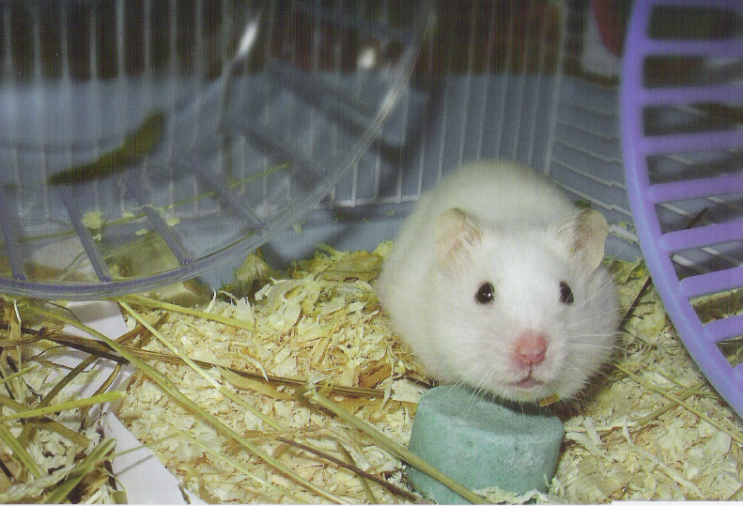

Важно је да твој кућн љубимац живи живот који је сличан његовом животу у природи.
Само тада ће бити срећан!

ПРИЛОГ БР. 4

Да ли је папагај - тигрица прави љубимац за тебе?

Птице из фамилије папагаја укључују птичице које не расту више од 12 cm, па све до великих макао папагаја, који могу достићи величине и преко 80 cm.
Мењају се како сазревају, тако да треба бити пажљив и понашати се према њима у складу са тим променама.

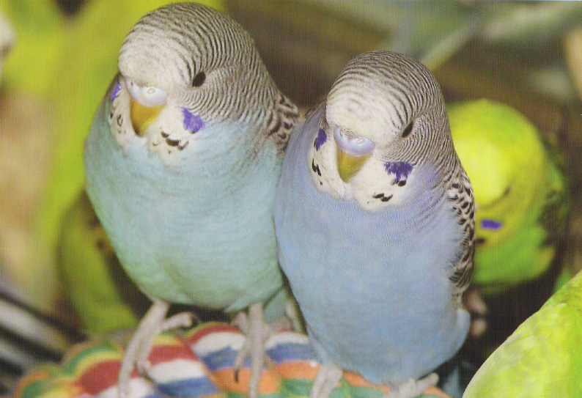
Шта је потребно тигрицама?

- Друштво им је веома важно, морају да буду у друштву других тигрица. Обавезно је имати две птичице и набавити их у исто време, да би се избегла међусобна љубомора.
- Потребна им је одређена врста хране, семе које је просејано како би се ослободило прашине и редовне порције шаргарепа, јабука и зелене салате, као и каменчићи за добро варење и сипина кост да је кљуцају. Стално чиста и свежа вода, за пиће и купање.
- Велики кавез за птице, који је сигуран од других животиња и место за спавање или кутија за прављење гнезда, како би се питца осећала сигурно, заштићено од хладноће, кише и сунца. У кавезу је потребно имати и разне дрвене гранчице, јер тигрица воли да се пење и спава на њима.
- Редовно и темељно чисти кавез своје птичице.
- Мора да има довољно простора за летење.
- Води је редовно код ветеринара и пронађи праву особу која ће се бринути о њој када ти ниси ту.
- Тигрице живе и до десет година.

Важно је да твоји кућни љубимци живе живот који је сличан њиховом животу у природи.
Само тада ће бити срећни!

ПРИЛОГ БР. 5

Да ли је маца прави љубимац за тебе?

Мачке су веома чисте животиње и често су најбољи љубимци за многе људе. Дешава се и да оштете тепихе и немештај својим канџама, а постоји и време када не желе да буду мажене или додириване.

Шта је потребно мацама?

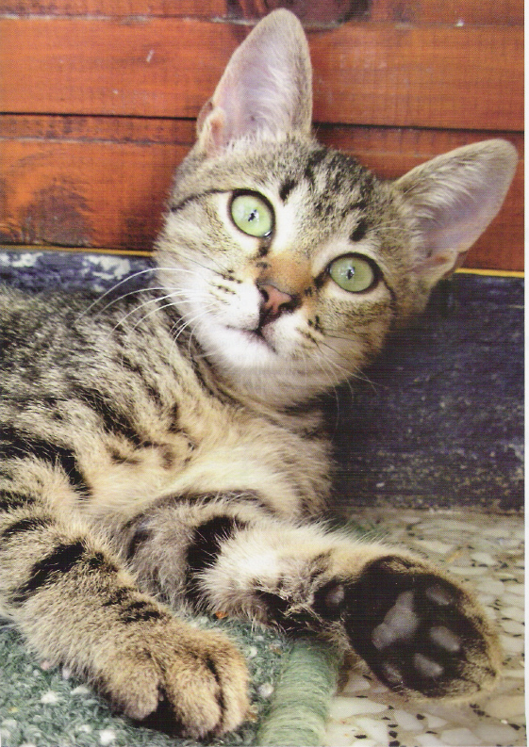
- Мачке живе и до петнаест година. Воле друштво, да буду са другим мачкама или људима, барем један део дана.
- Мачке захтевају одговарајућу исхрану. Поведи рачуна да нема никаквих костију у порцијама твоје маце, јер би оне могле да повреде црева твоје маце. Најбоље би било да једе специјалну храну за мачке, која се може купити у продавницама за љубимце.
- Важно је да јој је стално доступна свежа и чиста вода.
- Башта или сигурно место за игру и кретање свакога дана, поготово далеко од саобраћаја.
- Место које је топло и удобно за спавање.
- Да је редовно четкаш, нарочито када мења длаку. Дугодлаке маце морају свакога дана да се чешљају.
- Неко дрво или даска за гребање! Маце воле да оштре канџе.
- Помози јој да очисти своје зубе. Можеш јој чистити зубе специјалном пастом за маце. Такође, редовно проверавај здравље зуба своје маце код ветеринара.
- Важно је микрочиповати их. Чип садржи податке о маци и власнику – име, адресу и телефон, како би се у случају да се маца изгуби пронашао њен власник.
- Важно је мацу стерилисати веома рано, како не би могла да има младунце. Тако ће се избећи нежељени мачићи и маца ће бити здравија. Већина мачака може да добије мачиће веома рано, већ са шест месеци, а неке и месец раније.
- Ако приметиш да је болесна или повређена, одмах је одведи код ветеринара. Води је редовно на прегледе и контроле, не само када је болесна, већ и да прими ињекције против заразних болести.Редовно је чисти од глиста и бува.
- Ако ти и твоја породица одлазите од куће, пронађите особу која ће јој пружити максималну негу и добре услове.

Важно је правилно се бринути о свом кућном љубимцу, јер ће само тада
он бити срећан!!!

